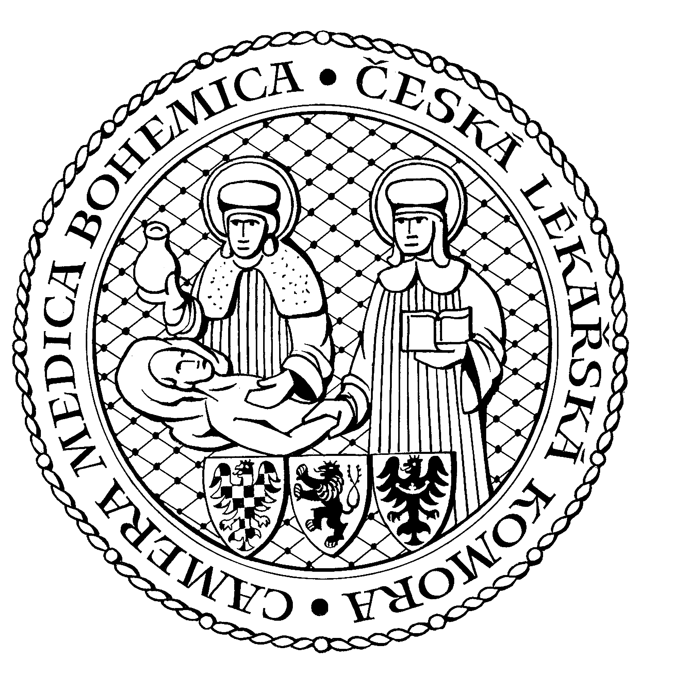
Vážená paní doktorko, vážený pane doktore,

rádi bychom Vás jménem Okresního sdružení ČLK Benešov, Sdružení praktických lékařů pro děti a dorost Benešov a SANOFI GENZYME
pozvali na odborný seminář na téma:

Neuromuskulární onemocnění

Program:
Novinky v diagnostice a léčbě nervosvalových nemocí dětí z pohledu praktického lékaře.
MUDr. Jana Haberlová, Ph.D. (Klinika dětské neurologie 2. LF UK a FN Motol)

Diagnostický algoritmus u pacienta se svalovým onemocněním.
MUDr. Lívie Mensová (Neurologická klinika 2. LF UK a FN Motol)

Tanec mezi vakuolami - aneb současný pohled na autofagické vakuolární myopatie.
Prof. MUDr. Josef Zámečník, Ph.D. (Ústav patologie 2. LF UK a FN Motol)

Seminář se uskuteční dne 26. 11. 2019 od 17,00 hodin

ve velkém salónku S-centrum Benešov, U Vodárny 2215, Benešov.

Seminář je zařazen do systému celoživotního vzdělávání lékařů ČLK pod číslem 58609 a je ohodnocen třemi body.
Jste srdečně zváni.

Mgr. Ondrej Križalkovič MUDr. Petr Kubarič
Head of Rare Diseases CZ/SK předseda OS ČLK Benešov

